20150929
# One of available abilities to add host for monitoring by observium.

[support@centos00 ~]$ for var1 in ds-hadoop-cs0{1,2}p ds-hadoop-wk0{1..9}p ds-hadoop-wk{10..19}p ds-hadoop-wk20p ; do sshpass -e ssh -t -oStrictHostKeyChecking=no -oPubkeyAuthentication=no bsv@${var1} "( hostname ; sudo -i sh -c ' vim /etc/snmp/snmpd.conf ; service snmpd reload ' )" ; done

rocommunity tcspub 10.217.50.167

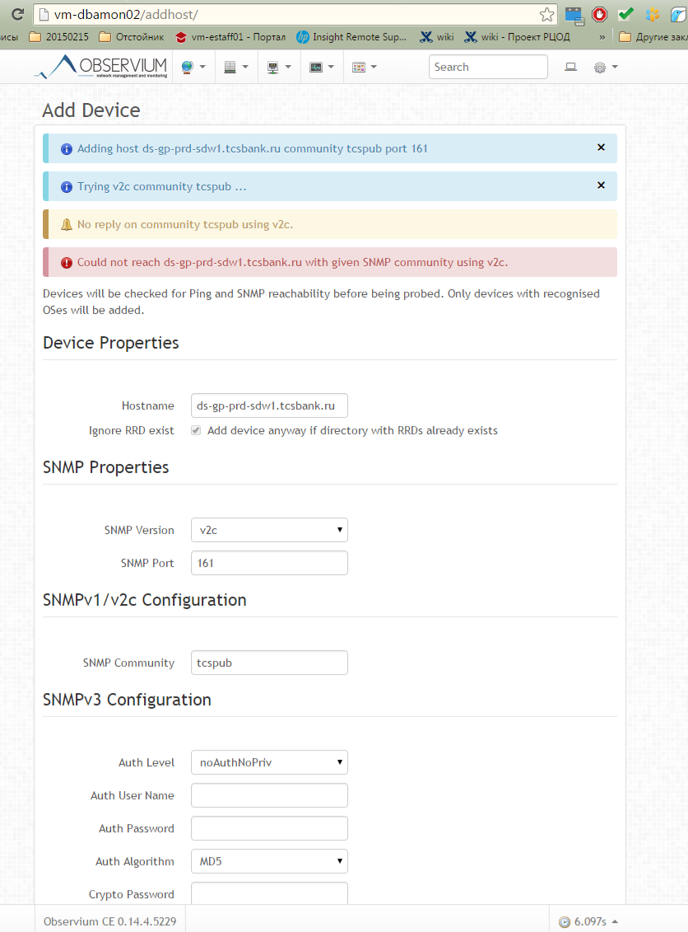

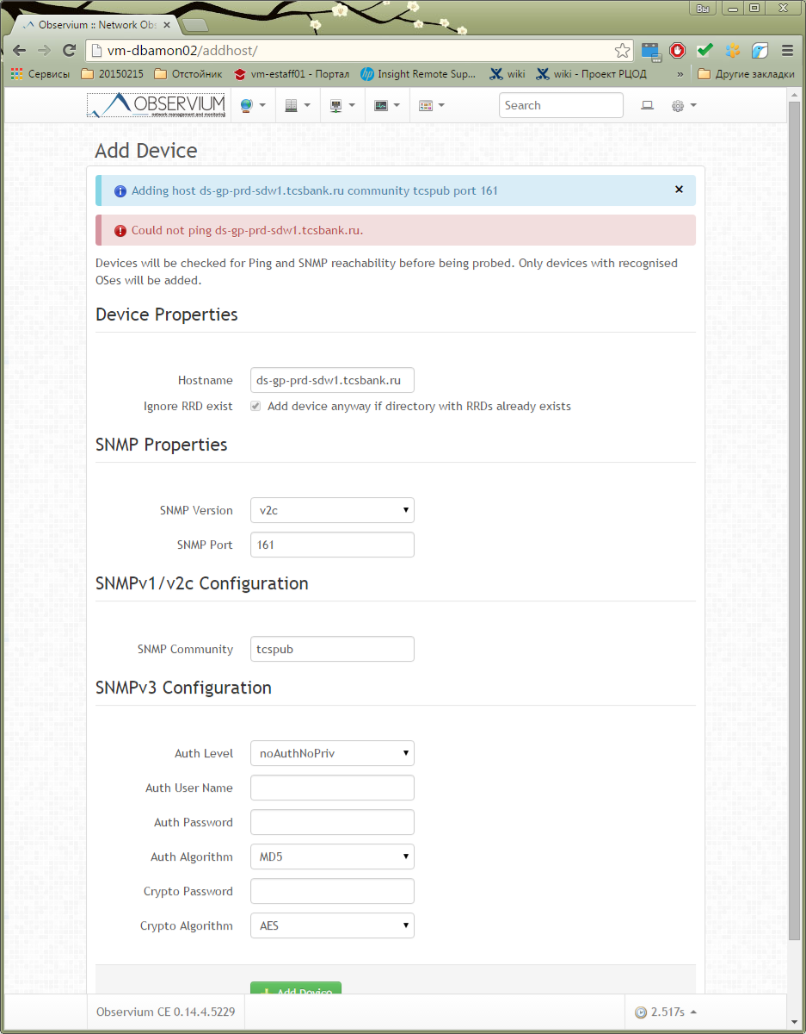

Прошу предоставить доступ с сервера мониторинга
monitoring1.tcsbank.ru (10.216.41.211)
к серверам нового контура GreenPlum
Порт: 10051
Протокол: tcp;
Назначение: Мониторинг состояния параметров серверов-сегментов GreenPlum с помощью zabbix.

[root@vm-dbamon02 ~]# snmpwalk -v 2c -c tcspub ds-gp-prd-ext-smdw.tcsbank.ru

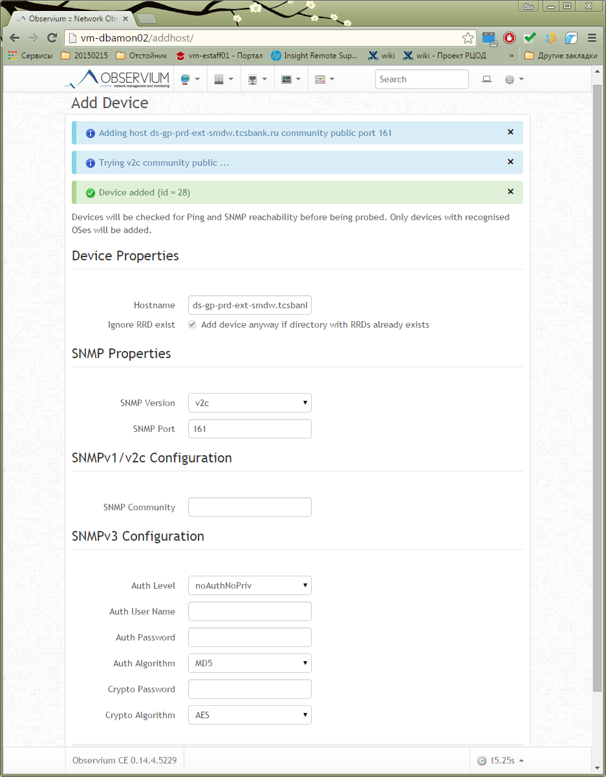

[root@vm-dbamon02 ~]# for var1 in smdw mdw sdw{1..24} ; do /opt/observium/discovery.php -h ds-gp-prd-${var1}.tcsbank.ru ; done

[root@vm-dbamon02 ~]# for var1 in smdw mdw ; do /opt/observium/poller.php -h ds-gp-prd-${var1}.tcsbank.ru ; done

